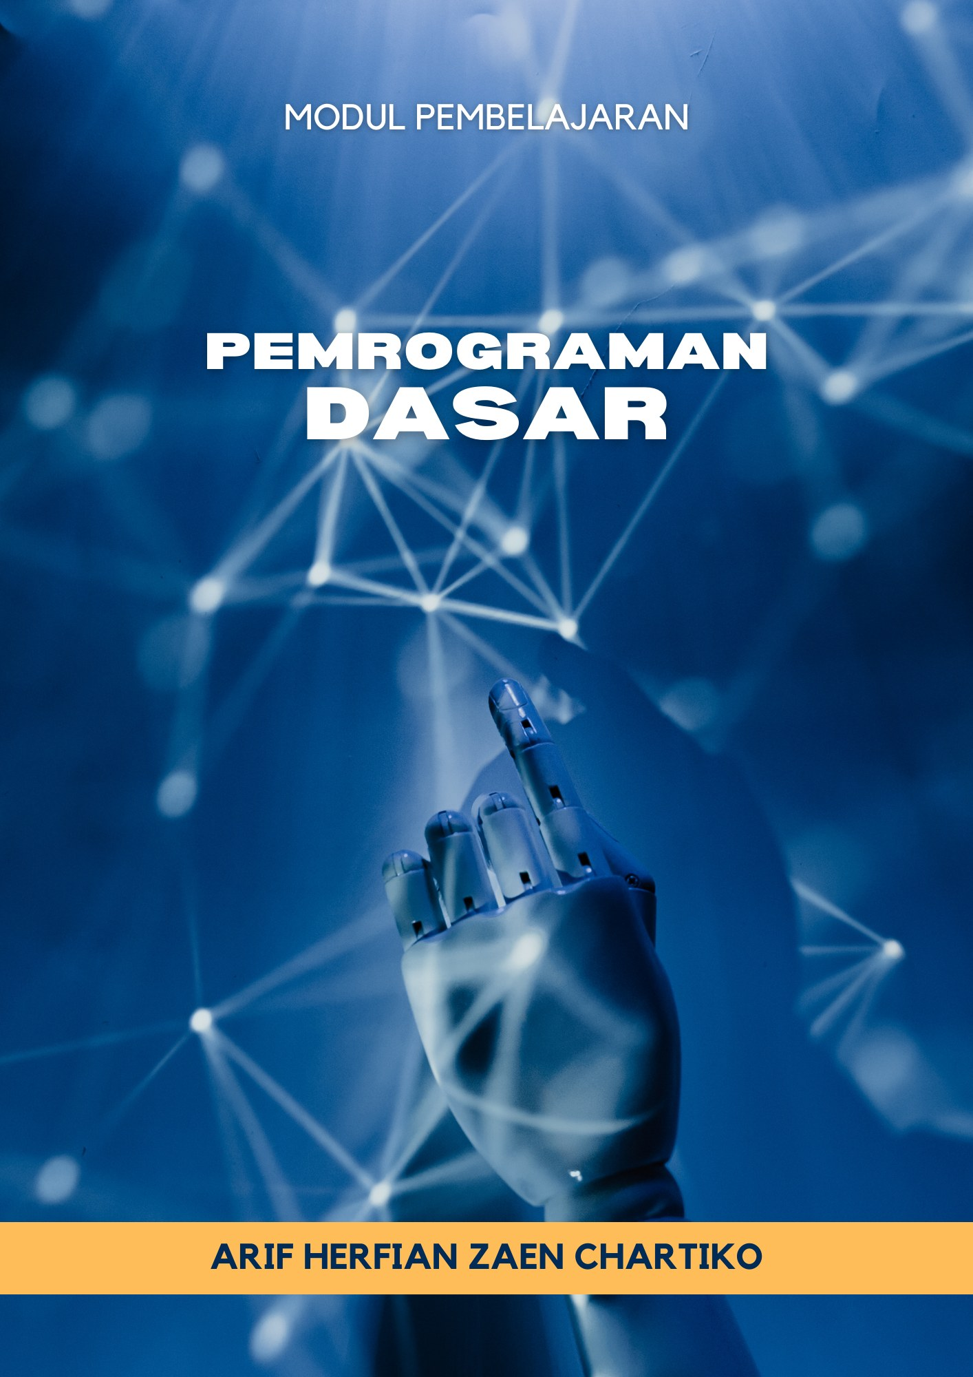

MODUL AJAR
PEMROGRAMAN DASAR

Pertemuan 1: HTML & CSS Dasar
Kelas X TKJ AKA, Fase E



Disusun oleh:
Arif Herfian Zaen Chartiko
NIM 210533616009

Guru Mata Pelajaran: Rosidatul Maghfiroh, S.Pd.
Guru Pamong: Muhammad Aziz, S.Pd., M.Pd.

PROGRAM STUDI PENDIDIKAN TEKNIK INFORMATIKA
FAKULTAS TEKNIK
UNIVERSITAS NEGERI MALANG
ASISTENSI MENGAJAR SMK NEGERI 3 MALANG
TAHUN PELAJARAN 2023/2024

I. INFORMASI UMUM

A. Identitas Modul
Nama Sekolah | SMK Negeri 3 Malang
Program Keahlian | Teknik Jaringan Komputer dan Telekomunikasi (TJKT)
Konsentrasi Keahlian | Teknik Komputer dan Jaringan (TKJ)
Mata Pelajaran | Pemrograman Dasar (Dasar-Dasar TJKT)
Elemen | Pemrograman Web
Fase / Kelas / Semester | E / X TKJ AKA / Genap
Tahun Pelajaran | 2023/2024
Pertemuan | Ke-1 dari 6 (HTML & CSS Dasar)
Hari, Tanggal | Senin, 26 Februari 2024
Alokasi Waktu | 3 JP × 45 menit (135 menit), jam ke-1 s.d. 3
Jumlah Peserta Didik | 34 peserta didik
Penyusun | Arif Herfian Zaen Chartiko (Mahasiswa Asistensi Mengajar, S1 Pendidikan Teknik Informatika, Universitas Negeri Malang)
Guru Mata Pelajaran | Rosidatul Maghfiroh, S.Pd.
Guru Pamong | Muhammad Aziz, S.Pd., M.Pd.

B. Kompetensi Awal
Peserta didik sudah terbiasa menggunakan komputer dan peramban (browser), mengenal pengelolaan file dan folder, serta pernah mengunjungi berbagai situs web. Peserta didik belum disyaratkan pernah menulis kode program.

C. Profil Pelajar Pancasila
Dimensi Profil Pelajar Pancasila yang dikembangkan pada pertemuan ini:
- Bernalar kritis: menelusuri penyebab error dan menjelaskan logika setiap baris kode.
- Kreatif: merancang tampilan web profil sekolah sesuai ide kelompok.
- Bergotong royong: bekerja dalam kelompok dengan pembagian peran (desain, struktur kode, dokumentasi).
- Mandiri: menyelesaikan bagian tugas tanpa bergantung pada source code jadi.

D. Sarana dan Prasarana
- Laptop/komputer (minimal 1 laptop per kelompok) dengan Visual Studio Code, ekstensi Live Server, dan peramban (Google Chrome)
- Proyektor/LCD dan koneksi internet (untuk CDN Bootstrap, dokumentasi, dan Quizizz)
- Telepon genggam peserta didik (untuk Quizizz)
- Grup WhatsApp kelas untuk konsultasi di luar jam pelajaran

E. Target Peserta Didik
- Peserta didik reguler/tipikal: dapat mengikuti penjelasan dan praktik terbimbing tanpa kesulitan berarti.
- Peserta didik dengan kesulitan belajar: belum terbiasa dengan istilah teknis berbahasa Inggris, mudah kehilangan motivasi ketika kode error atau tampilan tidak muncul, dan kurang percaya diri; didampingi secara personal dan diberi analogi sederhana.
- Peserta didik dengan pencapaian tinggi: cepat memahami sintaks dan mampu bereksperimen; diberi tantangan tambahan (inovasi tampilan) dan diminta membantu teman satu kelompok.

F. Model, Metode, dan Asesmen Pembelajaran
Pendekatan | Saintifik, berpusat pada peserta didik
Model Pembelajaran | Discovery Learning
Metode | Ceramah interaktif dengan analogi, demonstrasi (live coding guru), praktik terbimbing, tanya jawab
Asesmen | Diagnostik (kognitif dan non-kognitif) dan formatif (LKPD 1, observasi)

II. KOMPONEN INTI

A. Capaian Pembelajaran (CP)
Pada akhir fase E, peserta didik mampu memahami konsep dan menerapkan perintah HTML, CSS, pemrograman JavaScript, bahasa pemrograman server-side serta implementasi framework pada pembuatan web statis dan dinamis untuk beragam kebutuhan yang kontekstual. Selain itu, peserta didik juga mampu mendokumentasikan serta mempresentasikan web statis dan dinamis yang telah dikembangkan.
Lingkup materi. Berdasarkan kesepakatan dengan guru mata pelajaran, rangkaian modul ini dibatasi pada HTML, CSS, dan framework Bootstrap untuk membangun web statis (front-end). JavaScript tidak diajarkan sebagai materi tersendiri agar waktu yang tersedia cukup untuk menyelesaikan proyek akhir; komponen interaktif Bootstrap (misalnya tombol menu navbar) cukup memanfaatkan file JavaScript bawaan Bootstrap yang dipanggil melalui CDN.

B. Peta Pertemuan dan Tujuan Pembelajaran
Rangkaian pembelajaran Pemrograman Dasar kelas X TKJ AKA dirancang dalam 6 pertemuan. Bulan pertama digunakan untuk membekali materi dasar, sedangkan bulan berikutnya digunakan untuk mengerjakan proyek akhir Web Profil Sekolah yang dipresentasikan pada pertemuan terakhir (Lesson Study).
Pert. | Periode | Topik | Kegiatan Utama | Asesmen
1 | Bulan 1 | HTML & CSS Dasar | Materi + praktik terbimbing, LKPD 1 | Diagnostik, formatif (LKPD 1)
2 | Bulan 1 | Bootstrap & Quizizz | Materi + demonstrasi, LKPD 2, Quizizz berhadiah snack | Formatif (LKPD 2, Quizizz)
3 | Bulan 1 | Live Code Test & Briefing Proyek | Live code test (tidak dinilai), pembentukan kelompok, perencanaan proyek | Observasi (tidak dinilai)
4 | Bulan 2 | Progress 1 Web Profil Sekolah | Navbar, header, gambar (setengah tampilan web) | Sumatif proyek: WEB 1
5 | Bulan 2–3 | Progress 2 Web Profil Sekolah & Tes Lisan | Card, footer, kerapian (web lengkap) + tes lisan | Sumatif: Tes Lisan
6 | Bulan 3 | Lesson Study: Presentasi Akhir & Hosting Web | Presentasi web per kelompok, pengenalan hosting web | Sumatif proyek: WEB 2 (guru pamong & guru mapel)

Pada pertemuan ke-1, peserta didik mampu:
1. Menjelaskan fungsi HTML dan struktur dasar dokumen HTML (<!DOCTYPE html>, <html>, <head>, <body>).
2. Menggunakan tag HTML dasar (heading, paragraf, tautan, gambar, daftar, div) untuk menyusun halaman web sederhana.
3. Menjelaskan fungsi CSS dan cara menyisipkannya (inline, internal, eksternal).
4. Menerapkan properti CSS dasar (warna, font, ukuran, margin, padding, border) untuk mengatur tampilan halaman.

C. Pemahaman Bermakna
Setiap website yang dikunjungi sehari-hari, termasuk website SMK Negeri 3 Malang, tersusun dari HTML sebagai kerangka dan CSS sebagai penata tampilan. Dengan memahami keduanya, peserta didik tidak hanya menjadi pengguna, tetapi mulai mampu membuat halaman web sendiri sebagai bekal awal untuk proyek akhir Web Profil Sekolah yang akan menjadi portofolio mereka.

D. Pertanyaan Pemantik
1. Pernahkah kalian membuka website SMK Negeri 3 Malang? Menurut kalian, bagaimana halaman itu dibuat?
2. Jika website diibaratkan sebuah rumah, bagian mana yang menjadi kerangka dan bagian mana yang menjadi cat serta dekorasinya?
3. Mengapa tampilan sebuah website bisa berbeda-beda warna dan ukuran tulisannya padahal isinya sama-sama teks?

E. Persiapan Pembelajaran
1. Menyiapkan bahan tayang Materi HTML & CSS Dasar.pptx dan bahan bacaan Materi HTML & CSS Dasar.docx.
2. Memastikan Visual Studio Code dan ekstensi Live Server terpasang di laptop yang akan digunakan.
3. Menyiapkan file contoh index.html dan style.css untuk demonstrasi live coding.
4. Menggandakan/menayangkan LKPD 1 dan menyiapkan kunci jawabannya.

F. Kegiatan Pembelajaran
Tahap | Deskripsi Kegiatan | Waktu
Pendahuluan | 1. Guru membuka dengan salam; ketua kelas memimpin doa menurut agama dan keyakinan masing-masing.  2. Guru melakukan presensi dan memperkenalkan diri sebagai mahasiswa Asistensi Mengajar.  3. Asesmen diagnostik non-kognitif: guru menanyakan perasaan, minat, dan pengalaman peserta didik terhadap dunia komputer/website.  4. Asesmen diagnostik kognitif: tanya cepat "Siapa yang pernah membuat website atau menulis kode?" dan "Apa itu HTML?".  5. Apersepsi: guru menayangkan website SMK Negeri 3 Malang lalu menyampaikan pertanyaan pemantik.  6. Guru menyampaikan tujuan pembelajaran serta gambaran rangkaian 6 pertemuan dan proyek akhir Web Profil Sekolah yang akan dipresentasikan pada pertemuan terakhir. | 15 menit
Inti | Eksplorasi konsep (20 menit)  7. Guru menjelaskan HTML dengan analogi rumah: HTML = kerangka, CSS = cat dan dekorasi, Bootstrap (pertemuan berikutnya) = perabot siap pakai.  8. Guru menjelaskan struktur dasar dokumen HTML dan tag-tag dasar menggunakan media PowerPoint.  Demonstrasi dan praktik terbimbing HTML (35 menit)  9. Peserta didik memastikan VS Code dan Live Server siap digunakan, lalu membuat folder proyek latihan.  10. Guru melakukan live coding halaman "Profil Diri" baris demi baris; peserta didik mengikuti di laptop masing-masing sambil guru menjelaskan logika setiap baris.  Penerapan CSS (20 menit)  11. Guru mendemonstrasikan tiga cara menyisipkan CSS dan properti dasar (warna, font, margin, padding, border).  12. Peserta didik menata halaman "Profil Diri" menggunakan file style.css eksternal.  Kolaborasi: LKPD 1 (25 menit)  13. Peserta didik bekerja berpasangan mengerjakan LKPD 1 (soal pemahaman dan praktik membuat kartu identitas sekolah).  14. Guru berkeliling, membimbing pasangan yang mengalami kesulitan tanpa memberikan kode jadi.  Aksi nyata (5 menit)  15. Dua sampai tiga pasangan yang dipilih acak menampilkan hasilnya di proyektor; peserta didik lain menanggapi. | 105 menit
Penutup | 16. Guru dan peserta didik menyimpulkan materi HTML dan CSS dasar.  17. Refleksi: peserta didik menuliskan satu hal yang dipahami dan satu hal yang masih membingungkan.  18. Guru menginformasikan materi berikutnya: Bootstrap, diakhiri Quizizz berhadiah snack bagi peringkat teratas.  19. Peserta didik melakukan 5R (ringkas, rapi, resik, rawat, rajin) di kelas/bengkel.  20. Ketua kelas memimpin doa penutup; guru menutup dengan salam. | 15 menit

G. Asesmen
Jenis | Teknik | Instrumen | Waktu
Diagnostik non-kognitif | Wawancara/tanya jawab singkat | Daftar pertanyaan diagnostik (Lampiran B) | Pendahuluan
Diagnostik kognitif | Tanya jawab lisan | Daftar pertanyaan diagnostik (Lampiran B) | Pendahuluan
Formatif | Penugasan berpasangan | LKPD 1 + kunci jawaban | Kegiatan inti
Sikap | Observasi | Lembar observasi Profil Pelajar Pancasila | Selama pembelajaran

H. Pengayaan dan Remedial
Pengayaan (untuk peserta didik yang sudah mencapai tujuan pembelajaran):
- Menambahkan tabel jadwal pelajaran (<table>) dan tautan ke website sekolah pada halaman "Profil Diri".
- Bereksperimen dengan properti CSS border-radius, box-shadow, dan text-align.
Remedial (untuk peserta didik yang belum mencapai tujuan pembelajaran, nilai < 70):
- Pendampingan ulang struktur dasar HTML menggunakan contoh yang lebih pendek.
- Mengerjakan ulang bagian LKPD 1 yang belum tepat dengan bimbingan guru/teman sebaya.

I. Refleksi
Refleksi guru:
1. Apakah seluruh tujuan pembelajaran pertemuan ini tercapai? Bagian mana yang belum?
2. Peserta didik mana yang masih membutuhkan pendampingan khusus, dan apa penyebabnya?
3. Apakah alokasi waktu setiap kegiatan sudah sesuai? Apa yang perlu diubah pada pertemuan berikutnya?
Refleksi peserta didik (ditulis singkat di buku catatan / disampaikan lisan):
1. Apa hal baru yang saya pelajari hari ini?
2. Bagian mana yang masih membingungkan bagi saya?
3. Apa yang akan saya lakukan agar lebih siap pada pertemuan berikutnya?

Malang, 26 Februari 2024
Mengetahui,  Guru Pamong | Mengetahui,  Guru Mata Pelajaran | Mahasiswa Asistensi Mengajar
Muhammad Aziz, S.Pd., M.Pd.  NIP. ……………………… | Rosidatul Maghfiroh, S.Pd.  NIP. ……………………… | Arif Herfian Zaen Chartiko  NIM 210533616009

III. LAMPIRAN

A. Daftar Bahan Ajar dan Instrumen
Bahan ajar dan instrumen berikut tersedia sebagai file terpisah di folder pertemuan ini:
No | Nama File | Kegunaan
1 | Materi HTML & CSS Dasar.pptx | Bahan tayang penjelasan materi
2 | Materi HTML & CSS Dasar.docx | Bahan bacaan peserta didik beserta contoh kode
3 | LKPD 1_HTML & CSS Dasar.docx | Lembar kerja peserta didik (berpasangan)
4 | Kunci Jawaban LKPD 1.docx | Kunci jawaban dan pedoman penskoran LKPD 1

B. Instrumen Asesmen Diagnostik
Diagnostik non-kognitif
Informasi yang Digali | Pertanyaan Kunci
Kesiapan dan perasaan belajar | Bagaimana perasaanmu hari ini? Apakah kamu siap belajar membuat website?
Minat dan pengalaman | Apa yang paling sering kamu lakukan dengan komputer/HP? Pernah tertarik membuat website atau aplikasi?
Gaya belajar | Kamu lebih mudah memahami materi dengan melihat contoh, mendengar penjelasan, atau langsung mencoba?
Sarana belajar | Apakah kamu memiliki laptop/komputer yang bisa dipakai berlatih di rumah?

Diagnostik kognitif
No | Pertanyaan | Tindak Lanjut
1 | Apa kepanjangan HTML dan apa fungsinya? | Jika belum tahu, dijelaskan dengan analogi kerangka rumah
2 | Apa yang terjadi jika file berakhiran .html dibuka di peramban? | Didemonstrasikan langsung
3 | Pernahkah kamu menulis kode program? Dengan aplikasi apa? | Pemetaan peserta didik yang perlu pendampingan

C. Lembar Observasi Sikap (Profil Pelajar Pancasila)
No | Nama Peserta Didik | Mandiri | Bernalar Kritis | Kreatif | Gotong Royong | Nilai (Modus)
1.
2.
3.
4.
5.
dst.

Skor | Kriteria
4 | Keempat indikator terlihat
3 | Tiga indikator terlihat
2 | Dua indikator terlihat
1 | Satu indikator terlihat

Dimensi | Indikator yang Diamati
Mandiri | • Mencoba menyelesaikan error sendiri sebelum bertanya  • Percaya diri menuliskan/menjelaskan kode  • Berinisiatif melanjutkan tugas  • Bertanggung jawab atas bagian tugasnya
Bernalar kritis | • Merumuskan masalah pada kode  • Menjelaskan alasan memilih komponen/kelas  • Membandingkan beberapa solusi  • Memeriksa ulang hasil di peramban
Kreatif | • Mengusulkan ide tampilan  • Memodifikasi contoh, bukan sekadar menyalin  • Menambahkan inovasi  • Antusias mencoba hal baru
Bergotong royong | • Aktif dalam kelompok  • Membantu teman yang kesulitan  • Mengerjakan tugas sesuai peran  • Fokus pada hasil kelompok

D. Glosarium
Istilah | Arti
HTML | HyperText Markup Language, bahasa markah untuk menyusun struktur/kerangka halaman web
CSS | Cascading Style Sheets, bahasa untuk mengatur tampilan (warna, ukuran, tata letak) halaman web
Tag | Penanda HTML yang diapit tanda < >, misalnya <p> dan <h1>
Atribut | Informasi tambahan pada tag, misalnya src pada <img> dan href pada <a>
Selector | Bagian CSS yang menunjuk elemen mana yang akan diberi gaya
Live Server | Ekstensi VS Code untuk menampilkan halaman web dan memperbaruinya otomatis saat file disimpan

E. Daftar Pustaka
Bootstrap Team. (2024). Bootstrap 5.3 Documentation. https://getbootstrap.com/docs/5.3/
Kemendikbudristek. (2022). Keputusan Kepala BSKAP Nomor 033/H/KR/2022 tentang Capaian Pembelajaran pada PAUD, Jenjang Pendidikan Dasar, dan Jenjang Pendidikan Menengah pada Kurikulum Merdeka. Jakarta: BSKAP.
Kemendikbudristek. (2022). Panduan Pembelajaran dan Asesmen Pendidikan Anak Usia Dini, Pendidikan Dasar, dan Menengah. Jakarta: BSKAP.
Mozilla. (2024). MDN Web Docs: HTML dan CSS. https://developer.mozilla.org/
W3Schools. (2024). HTML, CSS, and Bootstrap 5 Tutorial. https://www.w3schools.com/

